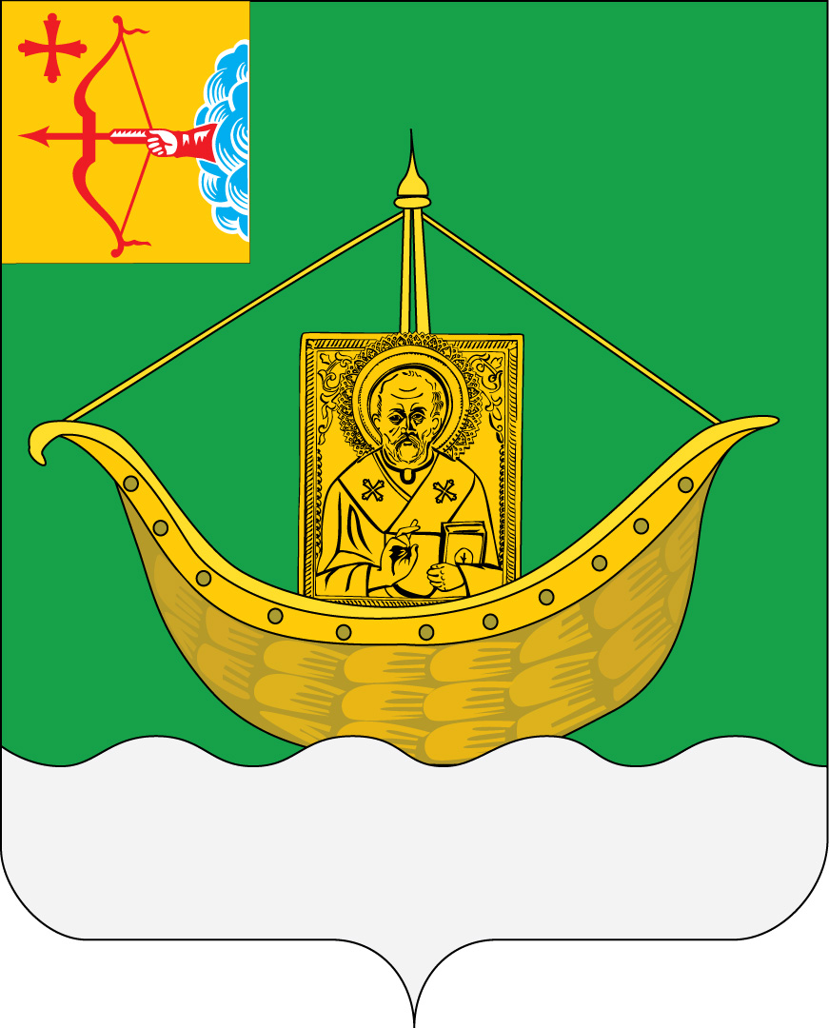

АДМИНИСТРАЦИЯ ЮРЬЯНСКОГО РАЙОНА

КИРОВСКОЙ ОБЛАСТИ
РАСПОРЯЖЕНИЕ
08.12.2020 № 740-р
пгт Юрья
Об утверждении плана проведения экспертизы муниципальных нормативных правовых актов, затрагивающих вопросы осуществления предпринимательской и инвестиционной деятельности на 2021 год

В соответствии с разделом 5 постановления администрации Юрьянского района от 30.08.2017 № 165 «Об утверждении Порядка проведения оценки регулирующего воздействия проектов муниципальных нормативных правовых актов и экспертизы действующих муниципальных нормативных правовых актов, затрагивающих вопросы осуществления предпринимательской и инвестиционной деятельности»:
1.Утвердить план проведения экспертизы муниципальных нормативных правовых актов, затрагивающих вопросы осуществления предпринимательской и инвестиционной деятельности на 2021 год, согласно приложению.
2. Контроль за исполнением настоящего распоряжения возложить на первого заместителя главы администрации района И.Ю. Шулаева.
3. Настоящее распоряжение вступает в силу с момента его подписания.

Глава Юрьянского района
Кировской области Ю.П. Федотов

ПОДГОТОВЛЕНО

Заведующая юридическим
отделом администрации района Н.А. Ладыгина

СОГЛАСОВАНО
Начальник управления
экономического развития
администрации района Л.Ю. Мостовая

Начальник управления
муниципальным имуществом
администрации района О.Э. Метелева

Ведущий специалист управления
организационной
и кадровой работы
администрации района Л.А. Шангина

Разослать: администрации района – 3 экз; первый зам., упр.экон. развития, юр. отдел, упр. мун. имущ.

Ладыгина Наталья Анатольевна
883366 2-15-84

УТВЕРЖДЕН
распоряжением администрации
Юрьянского района Кировской
области
от 08.12.2020 г. № 740-р

ПЛАН
проведения экспертизы муниципальных нормативных правовых актов, затрагивающих вопросы осуществления предпринимательской и инвестиционной деятельности на 2021 год
№ пп | Наименование муниципального правового акта,  подлежащего экспертизе | Срок проведения экспертизы | Должностные лица, ответственные за проведение экспертизы
1. | Постановление администрации Юрьянского района Кировской области от 19.05.2020 № 104 «Об отсрочке арендных платежей субъектам малого и среднего предпринимательства на территории Юрьянского района Кировской области» | 01.02.2021 – 01.03.2021 | Метелева О.Э.- начальник управления муниципальным имуществом администрации района ;  Ладыгина Н.А. – заведующая юридическим отделом администрации района
2. | Постановление администрации Юрьянского района от 07.05.2020 № 90 «Об утверждении методики оценки эффективности использования объектов недвижимого имущества, находящихся в муниципальной собственности муниципального образования Юрьянский муниципальный район Кировской области, закрепленных на праве оперативного управления или хозяйственного ведения за муниципальными учреждениями, предприятиями» | 01.03.2021-01.04.2021 | Метелева О.Э.- начальник управления муниципальным имуществом администрации района ;  Ладыгина Н.А. – заведующая юридическим отделом администрации района
3. | Решение Юрьянской районной Думы Кировской области от 24.04.2019 № 25/5 «Об утверждении порядка формирования, ведения ежегодного дополнения и опубликования перечня муниципального имущества муниципального образования Юрьянский муниципальный район Кировской области, предназначенного для предоставления во владение и (или) в пользование субъектам малого и среднего предпринимательства и организациям, образующим инфраструктуру поддержки субъектов малого и среднего предпринимательства» (в редакции решения Юрьянской районной Думы от 28.10.2020 № 36/8) | 01.04.2021-01.05.2021 | Метелева О.Э.- начальник управления муниципальным имуществом администрации района ;  Ладыгина Н.А. – заведующая юридическим отделом администрации района
4. | Решение Юрьянской районной Думы Кировской области от 23.03.2016 № 43/9 «Об утверждении Положения о порядке заключения договора на установку и эксплуатацию рекламной конструкции на земельном участке, который находится в муниципальной собственности или государственная собственность на который не разграничена и распоряжение которым осуществляется органом местного самоуправления Юрьянского района, а также на здании или ином недвижимом имуществе, находящемся в собственности муниципального образования Юрьянский район путем проведения аукциона» | 01.05.2021-01.06.2021 | Метелева О.Э.- начальник управления муниципальным имуществом администрации района ;  Ладыгина Н.А. – заведующая юридическим отделом администрации района

